**监理通知回复单**

致：北京双圆工程咨询监理有限公司

我方接到监理SN-001通知单后，立即进行整改，现已按要求完成了相关问题整改工作，特此回复，请予以复查。

详细内容：

* **问题1：**土建二次结构风管竖井砌筑完成，造成风管法兰连接处无法做保温，影响风管漏风检测事宜。
* **整改措施**：经过现场不保温漏风试验与同管道保温试验对比，漏风量无差别，现场按照规范要求抽查30％带法兰处保温进行试验。
* **问题2：**请你单位报送吊装方案。
* **整改措施：**方案见附件。

针对上述问题，我项目已整改完毕。

北京城建安装集团有限公司

通州台湖项目

2022.07.28

问题一照片：

整改前：

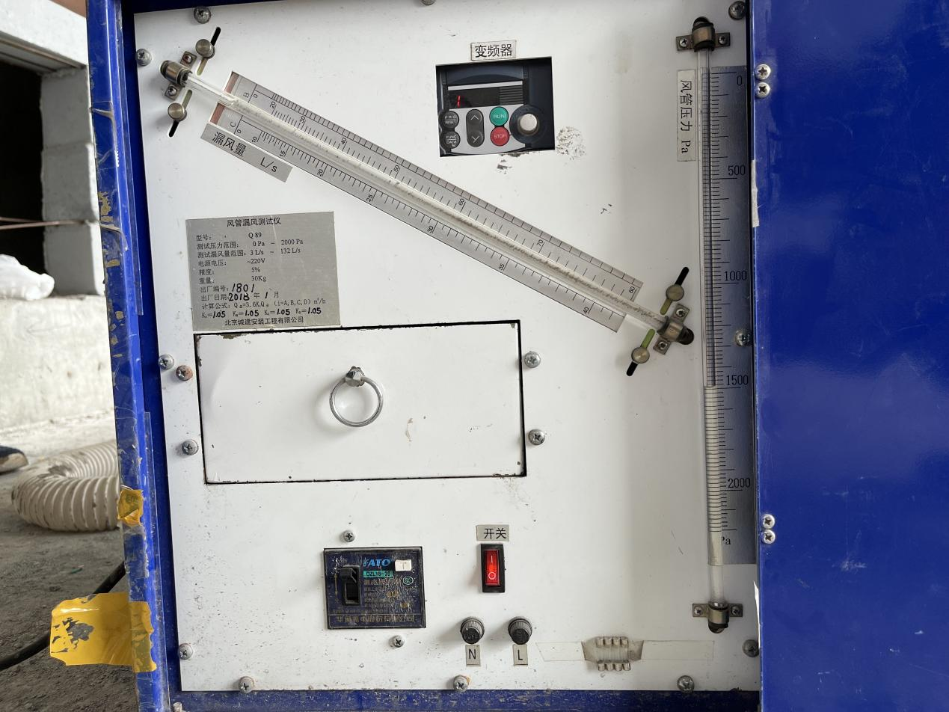

整改后：

